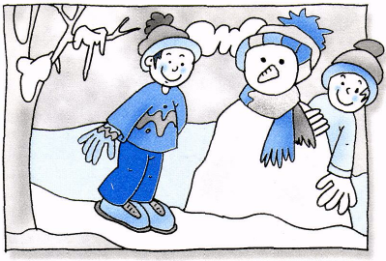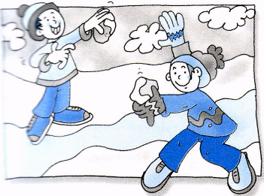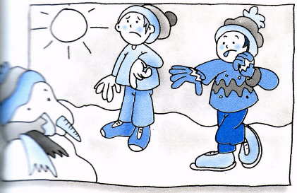**Παρατήρησε προσεχτικά τις εικόνες και πες προφορικά την ιστορία που δείχνουν. Δώσε ονόματα στα παιδάκια:**

**Τι να έγινε μετά;**

**Γράψε με ολοκληρωμένες προτάσεις την ιστορία:**

**( Πού πήγαν τα παιδιά; Πότε; Με τι παίζουν; Πώς νιώθουν; Τι έφτιαξαν εκεί; Πώς; Τι έγινε την άλλη μέρα; Γιατί; Πώς ένιωσαν; )**

**--------------------------------------------------------------------------------------------------------------------------------------------------------------------------------------------------------------------------------------------------------------------------------------------------------------------------------------------------------------------------------------------------------------------------------------------------------------------------------------------------------------------------------------------------------------------------------------------------------------------------------------------------------------------------------------------------------------------------------------------------------------------------------------------------------------------------------------------------------------------------------------------------------------------------------------------------------**

**--------------------------------------------------------------------------------------------**